עזר לצבי

תפילה של הקב"ה, סעודת מצוה
עזר כנגדו, ברכת הדיוט

תפילה - מטרתה

נחלת יעקב ברכות ו: ד"ה אמר רבי חלבו (קישור)
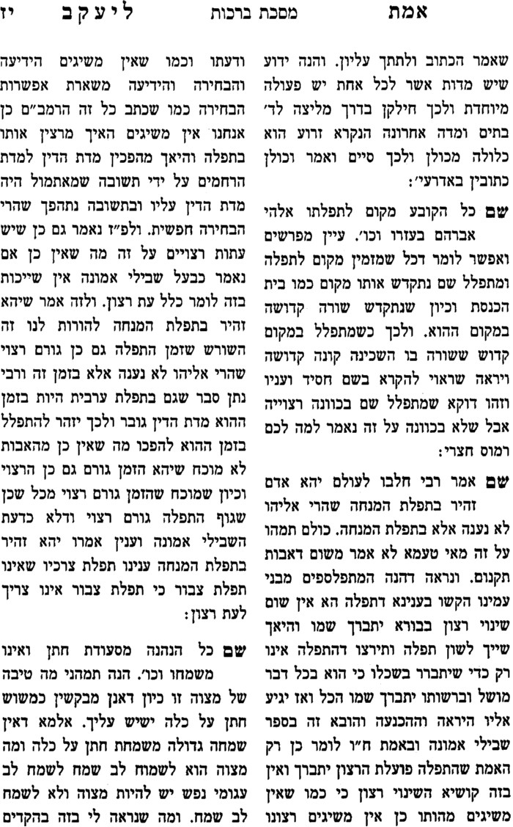

סעודת מצוה

ברכות ו:

יבמות סב:

פסחים סח:

מרדכי מגילה פרק מגילה נקראת רמז תשפט
[רמז תשפט] ועדיף יומי דפוריא כיום שניתנה בו תורה כי הא דמר בריה דרבינא הוה יתיב בתענית כולה שתא לבר מתרי יומי יומא דעצרתא משום שניתנה בו התורה ויומא דפוריא משום ניסא (ועי' שבת פח א):

פסחים מט.

מרדכי פסחים פרק מקום שנהגו רמז תרד-תרה
[שם] אתה לא תאכל בפני ולא שלא בפני פירש ר"ח [רמז תרד] מכלל שהבא מכח אחד שראה מי שעשה אף על פי שהוא עושה כמותו אין סומכין עליו לא בפניו ולא שלא בפניו. כל סעודה שאינו של מצוה אין ת"ח רשאי ליהנות ממנה. נשאל לרבינו מאיר היאך אנו אוכלים בנישואין בת כהן לישראל או בת ת"ח לע"ה הא סעודת הרשות נינהו והשיב [רמז תרה] דשמא על כן נהגו לומר שירות ותשבחות להקב"ה ולהללו על החסד שעשה עם אדם וחוה אם כן אינה סעודת הרשות וסעודת הרשות נראה דלא מיקרי אלא היכא דאיכא סעודה בלא מצוה כגון בשמחת מריעות או בחנוכה *שמרבים סעודות אלו לאלו ואלו לאלו:

שלחן ערוך אורח חיים תרע:ב
ריבוי הסעודות שמרבים בהם הם סעודות הרשות, שלא קבעום למשתה ושמחה. הגה: וי"א שיש קצת מצוה ברבוי הסעודות, משום דבאותן הימים היה חנוכת המזבח (מהר"א מפרא"ג). ונוהגין לומר זמירות ושבחות בסעודות שמרבים בהם, ואז הוי סעודת מצוה (מנהגים). יש אומרים שיש לאכול גבינה בחנוכה לפי שהנס נעשה בחלב שהאכילה יהודית את האויב (כל בו ור"ן).

העמק דבר ויקרא ז:יג
על חלת לחם חמץ יקריב קרבנו. משמעות המקרא דתכלית הקרבן הוא חלות לחם חמץ, ומשום זה מפרש עוד המקרא על זבח תודת שלמיו. מש"ה לחם חמץ הוא עיקר משום שהוא זבח תודת שלמיו, והענין דתכלית תודה שבא על הנס הוא כדי לספר חסדי ה' שגמל עליו(א), ומטעם זה ריבה הכתוב בלחם ומיעט בזמן אכילת תודה מכל שלמים, היינו כדי שיהי' מרבה ריעים לסעודה אחת ביום הקרבה ויהי' ספור הנס לפני רוב אנשים, וארבע חלות לכהנים שהן המה תלמידי חכמים, וא"כ העיקר אכילה הוא לחם חמץ, דמצה הוא לחם עוני ואינו נאכל יפה כמו חמץ כמש"כ התוס' זבחים דע"ה ב' ד"ה שביעית, והיינו דמסיים טעם שלחם חמץ עיקר, משום שהוא זבח תודת שלמיו, תודה על שלומו במה שנחלץ מצרה. ומש"ה נקטי חז"ל בלשון המשנה חלות תודה ורקיקי נזיר, ולא תנן כמו כן רקיקי תודה כמו רקיקי נזיר, אלא משום שעיקר תכלית התודה המה החלות חמץ ומצה שנדרשים לאוכלין הרבה, ועי' מש"כ בס' במדבר ו' י"ט:

הרחב דבר ויקרא ז:יג
(א) והיינו דכתיב בהלל, לך אזבח זבח תודה ובשם ה' אקרא נדרי לה' אשלם נגדה נא לכל עמו בחצרות בית ה' בתוככי ירושלים, ויש להבין המאמר שישלם נדרו נגד כל עמו ומה זה שבח, והרי ה' דורש מן האדם שיהי הצנע לכת עם אלהיו, ותו קשה מה שמסיים בתוככי ירושלים, והרי בחצרות בית ה' הוא בירושלים, ואחר שהחל במקומות הגבוהים האיך סיים בכלל ירושלים, אלא תרי מילי קאמר, לך אזבח זבח תודה הוא הקרבן, ובשם ה' אקרא הוא קול תודה לה' צבאות על הנס, וביאר על הבאת הקרבן נדרי לה' אשלם, ועל הודות בשם ה' אמר נגדה נא לכל עמו, דברוב עם שיאכלו עמו את התודה יספר עוז ההשגחה עליו לטובה, וכן ת"י אתני כדון נסוי לכל עמי', ומדויק בזה דקדוק תיבת נגדה בלי דגש בדל"ת שלא כחק, וכמו נגבה מן הנגב, אלא משום שנכלל בזה התיבה גם שורש הגדה, והה"א נוסף למקור כמו קרבה משחה ועוד רבים, ובא הנו"ן מן נגדה בסגו"ל ולא בקמ"ץ, לכלול בו גם הוראת מול ונוכח, וכמו שביארנו כ"פ דיש תיבות משונות בניקוד משום דשתי כונות נכללו בה. וביאר עוד, על הקרבה, בחצרות בית ה', ועל קול תודה, בתוככי ירושלים, בשעת אכילה:

בעקבי הצאן עמ' ערב

עזר כנגדו

חידושי הגרי"ז סימן א
בראשית (ב' י"ח) ויאמר אלקים לא טוב היות האדם לבדו אעשה לו עזר כנגדו. וכבר הקשה הרמב"ן דהא היו צריכין לברוא האשה משום קיום המין, ע"ש. והנראה דהא כתב הרמב"ם בהקדמתו לפיה"מ (העתקנו דבריו לקמן בסוף הספר) דתכלית העולם הוא רק בשביל שתי הסיבות: א. להיות משמשים להאחד ההוא. ב. לעשות חברה לחכמים שלא ישארו שוממים, עיי"ש בארוכה. ולזה הרי אדם הראשון היה יכול לחיות לעולם, ולא שיהיו צריכים כלל שיולדו לו בנים, שהרי בין כך תכלית הועלם הוא בשביל אחד, ומה לן לכולם הרי הוא האחד, ורק דמשום שתי הסיבות הנ"ל, וזשה"כ לא טוב היות האדם לבדו, א. "אעשה לו עזר כנגדו" דהיינו משום שישמשו לו, וב. "כנגדו" דהיינו לעשות לו חברה, שלא יהיה שומם.

הקב"ה מתפלל

ברכות ז.
נפש הרב עמ'

דברי הרב עמ' קז

ברכת הדיוט

אישים ושיטות עמ' פו – הרוגאצ'ובי

סוף זמן תפילה – התחיל רגע לפני

תוספות ברכות ז.

גליוני הש"ס

ערוך השלחן

נפש הרב עמ' קיז

מכת מרדות, בית דין מכין ועונשין, ויש כח ביד חכמים

סנהדרין מו.

שלחן חושן משפט סימן ב סעיף ט
כל ב''ד אפילו אינם סמוכים בא''י אם רואים שהעם פרוצים בעבירות (ושהוא צורך שעה) (טור) דנין בין מיתה בין ממון בין כל דיני עונש ואפילו אין בדבר עדות גמורה ואם הוא אלם חובטים אותו ע''י עכו''ם (ויש להם כח להפקיר ממונו ולאבדו כפי מה שרואים לגדור פרצת הדור) (טור בשם הרמב''ם בפרק כ''ד מסנהדרין) וכל מעשיהם יהיו לשם שמים ודוקא גדול הדור או טובי העיר שהמחום ב''ד עליהם: הגה: וכן נוהגין בכל מקום שטובי העיר בעירן כב''ד הגדול מכין ועונשין והפקרן הפקר כפי המנהג אע''פ שיש חולקין וס''ל דאין כח ביד טובי העיר באלה רק להכריח הציבור במה שהיה מנהג מקדם או שקבלו עליהם מדעת כולם אבל אינן רשאין לשנות דבר במידי דאיכא רווחא להאי ופסידא להאי או להפקיע ממון שלא מדעת כולם (מרדכי פרק הגוזל בתרא) מ''מ הולכין אחר מנהג העיר וכ''ש אם קבלום עליהם לכל דבר כן נ''ל (וע' בי''ד סימן רכ''ח דיני תקנות וחרמי צבור) כתבו האחרונים בתשובותיהם דמי שנתחייב מלקות יתן ארבעים זהובים במקום מלקות (מהרי''ו סי' קמ''ז ומהר''ם מריזבורק) ולאו דינא קאמר אלא שהם פסקו כך לפי שעה אבל ביד הב''ד להלקותו או ליטול ממון כפי ראות עיניהם לפי הענין למיגדר מלתא (וע''ל ריש סי' תכ''ה בהג''ה):

חזון איש יורה דעה ב:יז

גינת אגוז עמ' קמו

סנהדרין נב:
אימרתא בת טלי בת כהן שזינתה הואי, אקפה רב חמא בר טוביה חבילי זמורות ושרפה. אמר רב יוסף: טעה בתרתי, טעה בדרב מתנה, וטעה בדתניא: אובאת אל הכהנים הלוים ואל השפט אשר יהיה בימים ההם, בזמן שיש כהן - יש משפט, בזמן שאין כהן - אין משפט. אמר רבי אלעזר ברבי צדוק מעשה בבת כהן שזינתה וכו'. אמר רב יוסף: בית דין של צדוקים הוה. הכי אמר להו והכי אהדרו ליה? והתניא, אמר רבי אלעזר ברבי צדוק: זכורני כשהייתי תינוק ומורכב על כתיפו של אבא, והביאו בת כהן שזינתה, והקיפוה חבילי זמורות ושרפוה! - אמרו לו: קטן היית, ואין מביאין ראיה מן הקטן. - שני מעשים הוו. - הי אמר להו ברישא? אילימא הא קמייתא אמר להו ברישא, אמר ליה כשהוא גדול ולא אשגחו ביה, אמר להו כשהוא קטן ואשגחו ביה? אלא: הא אמר להו ברישא, ואמרו ליה: קטן היית. ואמר להו כשהוא גדול. ואמרו ליה: מפני שלא היה בית דין של אותה שעה בקי.

